Balatonvilágos Község Önkormányzata
Polgármester

8171 BALATONVILÁGOS, CSÓK ISTVÁN SÉTÁNY 38. TELEFON +36 88 480845

Az előterjesztés törvényességi
szempontból megfelelő.
Siófok, 2023. április

Dr. Boda Zsuzsanna
jegyző

E L Ő T E R J E S Z T É S

Balatonvilágos Község Önkormányzat Képviselő-testületének
2023. április 17-ei soros, nyílt ülésére

Tárgy: A Törp Kereskedelmi és Szolgáltató Bt. területhasználati kérelme

Előterjesztő: Takács Károly polgármester

Előkészítette: Siófoki Közös Önkormányzati Hivatal Balatonvilágosi Kirendeltsége

Tisztelt Képviselő-testület!

A Törp Kereskedelmi és Szolgáltató Bt. képviseletében Tinódyné Liszi Helga 2023. június 11. (vasárnap) napján szeretne egy családi zumba napot tartani az önkormányzat tulajdonában álló 295/1 hrsz-ú ingatlan kb. 200 m2 nagyságú területrészén. A rendezvény 11:00 órától 21:00 óráig tartana a következő programokkal: Zumba Kids, Aqua Zumba, Kézműves foglalkozás, Zumba Masterclass. Továbbá szeretnék használni a Vendégház vizes blokkját. Kérelmező jelezte, hogy a rendezvényen való részvételért díjat szed.

Balatonvilágos Község Önkormányzat Képviselő-testületének a közterületek használatáról és rendjéről szóló 10/2016. (VI.28.) önkormányzati rendelete nem tér ki konkrétan erre, vagy hasonló esetre, az 1. melléklet 14. pontját alkalmaztuk eddig az esetek többségében. A képviselő-testület által az utóbbi időben a fent hivatkozott területen használatba adott területrész díját vettük figyelembe.

Javasolom a képviselő-testületnek a Törp Kereskedelmi és Szolgáltató Bt. részére a 2023. június 11. napján 11:00 órától 21:00 óráig tervezett családi zumba nap lebonyolítása helyszíneként az önkormányzat tulajdonában lévő 295/1 hrsz-ú területből 200 m2 nagyságú területrész biztosítását 51,18 Ft/m2+áfa= bruttó 65 Ft/m2, {(10.236 Ft+2764 Ft áfa) x 200 m2} összesen bruttó13.000 Ft területhasználati díjért. Egyben javasolom a területhasználati megállapodásban foglaltak jóváhagyását, aláírására a polgármester és a jegyző felhatalmazását. Továbbá javasolom a GEVSZ intézményvezető felkérését a használatba adott terület kijelölésére.

Kérem a képviselő-testületet az előterjesztés megvitatására, az alábbi határozati javaslat elfogadására.

Balatonvilágos, 2023. április

Takács Károly
polgármester
Határozati javaslat
Balatonvilágos Község Önkormányzat Képviselő-testülete megtárgyalta „A Törp Kereskedelmi és Szolgáltató Bt. területhasználati kérelme” tárgyú előterjesztést, és az alábbi határozatot hozza:

A Képviselő-testület a Törp Kereskedelmi és Szolgáltató Bt. (7000 Sárbogárd, Attila út 8.c.) részére a 2023. június 11. napján (vasárnap) 11:00 órától 21:00 óráig tervezett családi zumba nap lebonyolítása helyszíneként biztosítja az önkormányzat tulajdonában lévő 295/1 hrsz-ú területből 200 m2 nagyságú területrész használatát 51,18 Ft/m2+áfa= bruttó 65 Ft/m2, {(10.236 Ft+2764 Ft áfa) x 200 m2} összesen bruttó13.000 Ft területhasználati díjért.

A képviselő-testület jóváhagyja a területhasználati megállapodásban foglaltakat, annak aláírására felhatalmazza a polgármestert. Továbbá felkéri a GEVSZ intézményvezetőt a használatba adott terület kijelölésére.
Felelős: Takács Károly polgármester
Kovács Tamás intézményvezető
Határidő: haladéktalanul/területhasználati megállapodás aláírás
2023. június 11./terület kijelölés

Területhasználati megállapodás

Mely létrejött egyrészről a Balatonvilágos Község Önkormányzata (8171 Balatonvilágos, Csók István sétány 38.) képviseletében Takács Károly Béla polgármester, továbbiakban, mint használatba adó, másrészről

a Törp Kereskedelmi és Szolgáltató Bt. (7000 Sárbogárd, Attila út 8.c., adószám: 22075264-2-27) képviseletében Tinódyné Liszi Helga ügyvezető továbbiakban, mint területhasználó között a mai napon és az alábbi feltételekkel:

- Használatba adó használatba ad Balatonvilágos Község Önkormányzat Képviselő-testületének …./2023.(.) számú határozata alapján az önkormányzat tulajdonában lévő Balatonvilágos 295/1 hrsz-ú közterület területéből kb. 200 m2 nagyságú területrészt családi zumba nap lebonyolítása helyszíneként. A biztosított területrész az Önkormányzat Gazdasági Ellátó és Vagyongazdálkodó Szervezete Intézményvezetője által kerül kijelölésre.

- Területhasználó a használatba adott területet 2023. június 11. napján (vasárnap) 11:00 órától 21:00 óráig használhatja 51,18 Ft/m2+áfa= bruttó 65 Ft/m2, {(10.236 Ft+2764 Ft áfa) x 200 m2} összesen bruttó 13.000 Ft, azaz tizenháromezer forint területhasználati díj ellenében. A területhasználati díj számla ellenében, átutalással fizetendő meg, a használatot megelőzően, legkésőbb 2023. május 18. napjáig Balatonvilágos Község Önkormányzata OTP Banknál vezetett 11748083-15428684-00000000 számlaszámára.

- Területhasználó köteles a területnek és környékének tisztán-tartásáról gondoskodni, köteles az ott keletkezett szemét elszállítására, a balesetvédelmi és munkavédelmi szabályok betartására, betartatására. Tevékenységét úgy kell gyakorolni, hogy az ne zavarja a strandolók nyugalmát. Területhasználó köteles a közterületek-használatáról és rendjéről szóló önkormányzati rendeletben foglalt előírásokat betartani.

- Megállapodó Felek rögzítik, hogy a megállapodás megkötése és teljesítése során - jogi személy, illetve jogi személyiséggel nem rendelkező társaság - megállapodó fél esetén a képviselő(k), illetve a kapcsolattartóként megjelölt személyek, valamint a megállapodás teljesítése során közreműködő természetes személyek (munkavállalók, megbízottak stb.) személyes adatainak kezelésére kerül sor, mely adatkezelés jogalapja a GDPR 6. cikk (1) bekezdés b) vagy f) pontja a megállapodás teljesítése, illetve a megállapodó felek jogos érdeke céljából.
Megállapodó Felek rögzítik, hogy a jelen együttműködés során személyes adatokat csak és kizárólag a jelen megállapodás teljesítéséhez szükséges mértékben kezelnek a másik fél képviselőiről, munkavállalóiról, közreműködőiről, illetve teljesítési segédjeiről. Ezeket az adatokat bizalmasan kezelik, és csak azon munkavállalóik, közreműködőik, illetve teljesítési segédjeik részére biztosítanak ezekhez hozzáférést, akik részére ez indokolt és szükséges. Harmadik felek részére egyebekben ezeket az adatokat nem adják át, nem hozzák nyilvánosságra és nem teszik hozzáférhetővé. Felek egybehangzóan vállalják, hogy megtesznek minden olyan szükséges lépést, ideértve a megfelelő hozzájáruló nyilatkozatok beszerzését is, amely a személyes adatok jogszerű kezelése érdekében szükséges lehet.
Megállapodó Felek kijelentik továbbá, hogy – tekintettel arra, hogy az egyik megállapodó fél Önkormányzat – a titoktartási kötelezettségük nem terjed ki az Infotv. szerinti közérdekű, illetve közérdekből nyilvános adatokra.

- Megállapodó Felek jogvita esetére a Siófoki Járásbíróság kizárólagos illetékességét kötik ki.

Balatonvilágos, 2023.

…………………………………….. ………………………………………
Balatonvilágos Község Önkormányzata Törp Kereskedelmi és Szolgáltató Bt.
Takács Károly Béla polgármester Tinódyné Liszi Helga
használatba adó ügyvezető
területhasználó

Ellenjegyzem: Siófok, 2023.

.…………………….
Dr. Boda Zsuzsanna
jegyző

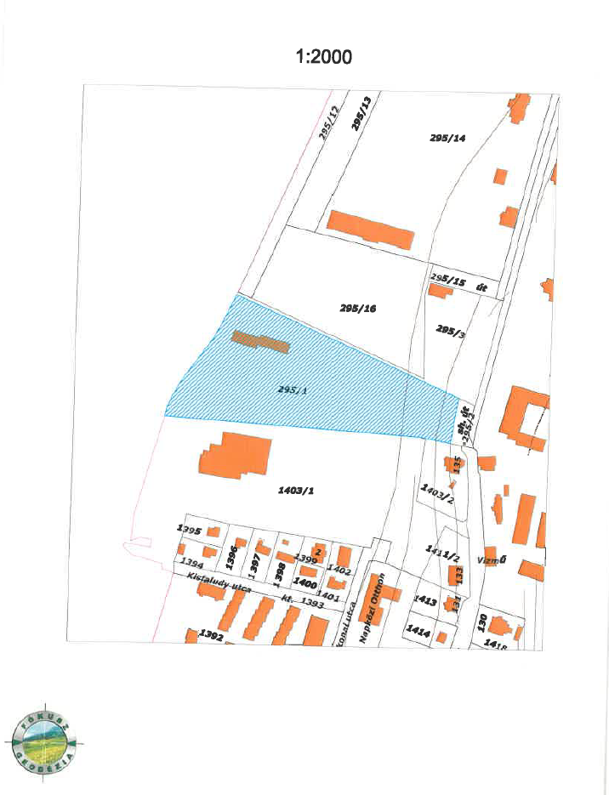

From: Helga Tinódyné Liszi <liszi.helga@gmail.com>
Sent: Monday, February 20, 2023 6:16 PM
To: bvilagos.polg@invitel.hu
Subject: Kérelem
Tisztelt képviselő Testület!
Mellékletben küldöm a terület használati engedéllyel kapcsolatos kérelmemet.
Köszönettel és Tisztelettel:
Tinódyné Liszi Helga
Tisztelt Képviselő Testület!
Terület használati engedély ügyében fordulnák Önökhöz.
2023 Júliús 8.-án szombaton szeretnék egy családi Zumba napot tartani a Club Aliga Önkormányzati területén.
Az esemény 11.00-21.00—ig a tartana.
Programok :
Zumba Kids
Aqua Zumba
Kézműves foglalkozás
18.30 –tól Zumba Masterclass .
Amennyiben lehetséges a Nádfedeles épület vizes blokkját szeretnénk használni.
Köszönettel és Tisztelettel:
Tinódyné Liszi Helga

___________________________________________________________________________

Kedves Mária!

Küldeném a további tájékoztatást amire szükségük van.

1,
Cég neve : Törp Kereskedelmi és Szolgáltató BT.

Cím : Sárbogárd 7000 Attila út 8.c

Ügyvezető :Tinódyné Liszi Helga
Adószám:22075264-2-27

2,
Körülbelül 200 négyzetméter területet szeretnék igénybe venni.

3,
Részvételi díjat szeretnék kérni, mert a közreműködő Prezenterek felé fizetési kötelezettségem van.

Szeretném az időpontot módósítani Június 11.e vasárnapra, mert az egyik Prezenter Kollégámnak nem jó a júliusi időpont. Azt szeretném kérdezni, hogy az időpont változással kapcsolatban írjak egy új kérelmet?

Tisztelettel és köszönettel :
Tinódyné Liszi Helga

